Tab 1

====== S U M M A R Y ======

Область применения и мотивация
Задача нашего диплома относится к классу задач обнаружения фрода и контрафактных объектов в цифровых платформах, где данные:
- распределены между разными доменами,
- представлены в различных модальностях,
- характеризуются слабой или частичной разметкой и сильным дисбалансом классов.
Такие задачи возникают в широком спектре прикладных областей, включая рекламные экосистемы, социальные сети, финансовые сервисы, недвижимость и онлайн-маркетплейсы.
Ключевая сложность заключается в том, что злоумышленные объекты:
- намеренно маскируются под легитимные,
- проявляются по-разному в разных доменах,
- адаптируются к существующим правилам модерации и детекции.
В связи с этим традиционные одно-модальные подходы оказываются недостаточно устойчивыми, а всё больший интерес представляют мультимодальные и кросс-доменные методы, способные извлекать обобщённые представления и переносить знания между различными источниками данных.

Область применения и мотивация в Adtech (Карина)
Что мы хотим посмотреть: как происходит обнаружение и предотвращение фрода и контрафакта в условиях разнородных доменов, слабой разметки и дисбаланса классов.
Особый интерес представляют:
- рекламные экосистемы (AdTech),
- мобильные приложения (Google Play, app stores),
- автоматизированные и полуавтоматизированные схемы фрода.

[1] Cross-Domain Recommendation for Cold-Start Users via Adversarial Learning
2020, arXiv:2006.02231
https://arxiv.org/abs/2006.02231
Проблема:
Существующие методы неэффективно выявляют мобильные поддельные приложения (counterfeit apps), которые маскируются под популярные для распространения вредоносного ПО, сбора данных или получения рекламного дохода. Визуальное сходство иконок и описаний делает их сложными для обнаружения пользователями и автоматическими системами до установки.
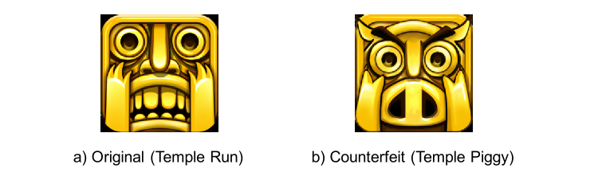
Подход: Предложен фреймворк для автоматического обнаружения поддельных приложений на этапе публикации в магазинах приложений (например, Google Play). Подход основан на мультимодальных нейросетевых эмбеддингах, извлекающих признаки из иконок (визуальное содержание и стиль) и текстовых описаний приложений.
Метод: Принципиально новым методом осуществляется генерация эмбеддингов:
- Контент-эмбеддинги: Извлекаются из предобученной CNN (VGG19) для кодирования семантического содержания иконки.
- Стилевые эмбеддинги: Формируются на основе матрицы Грама активаций CNN для захвата "внешнего вида" (цвета, текстуры).
- Текстовые эмбеддинги: Создаются с помощью Paragraph Vectors (PV-DM) из описания приложения.
Эмбеддинги объединяются в мультимодальный вектор для каждого приложения.
Для целевого приложения в векторном пространстве ищутся k ближайших соседей на основе косинусного расстояния. Найденные похожие приложения от других разработчиков рассматриваются как потенциальные подделки.
Метрики: Для оценки качества поиска использовались precision@k и recall@k (k=5,10,15,20). В исследовании масштаба проблемы использовалось абсолютное количество выявленных подозрительных приложений.
Главные выводы:
Комбинирование контентных и стилевых эмбеддингов превосходит традиционные методы (SIFT, SURF, хэширование) на 12-14% по precision@k и recall@k. Добавление текстовых эмбеддингов увеличивает точность еще на 3-5%.

[2] Understanding and Detecting Click Fraud in Mobile Advertising
2021, arXiv:2105.11103
https://arxiv.org/abs/2105.11103
Проблема:
Недостаточная эффективность online-методов обнаружения клик-фрода в мобильной рекламе, ориентированных на пользовательское поведение. Значительная часть фрода инициируется автономно — на уровне приложений и рекламных SDK — и остаётся незамеченной.
Подход:
Статья предлагает подход к обнаружению фрода, основанный на статическом анализе Android-приложений и выявлении автономных фродовых паттернов, не зависящих от пользовательских логов.
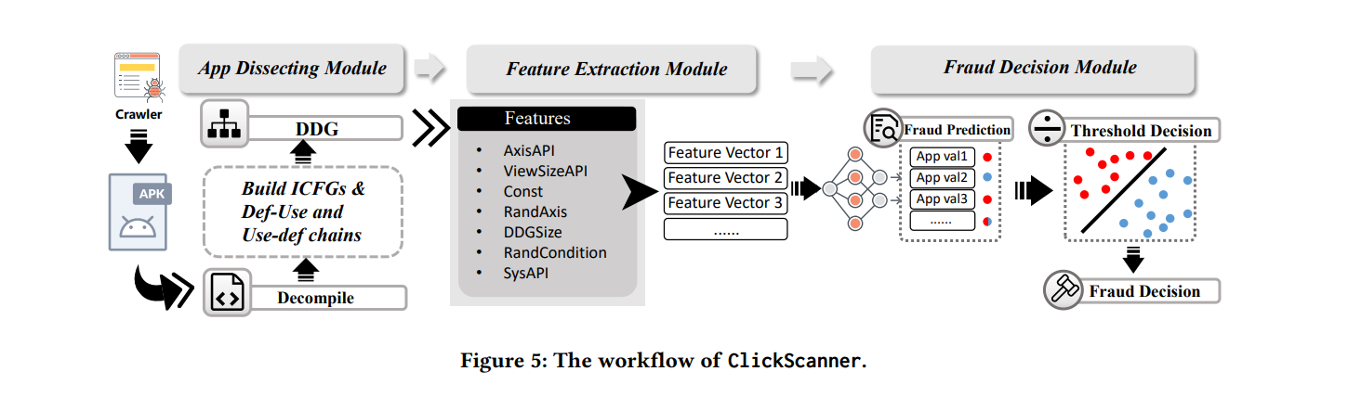
Метод:
Проводится масштабный статический анализ APK-файлов:
- извлечение API-вызовов,
- анализ сетевых и фоновых активностей,
- идентификация повторно используемых фродовых SDK.
Детекция фрода формулируется как задача классификации приложений и SDK.
Метрики:
- Precision (приоритетная метрика), Recall, F1-score
Главные выводы:
- Существенная доля клик фрода реализуется без участия пользователя.
- Работа скорее не конкурирует с существующими антифрод-системами,а формирует новый класс: статический анализ.

[3] Fake Advertisement Detection Using Deep Learning
2025, Applied Intelligence
https://link.springer.com/article/10.1007/s10489-025-06238-2
Проблема:
Рост количества мошеннических и вводящих в заблуждение рекламных объявлений, маскирующихся под легитимный контент. Стандартные поверхностные ML-подходы плохо адаптируются к эволюционирующим стратегиям фрода, особенно на низкоресурсных языках типа вьетнамского (здесь прослеживается специфика схожая и с русским языком).
Подход:
Комбинация мультимодального машинного обучения (текст + табличные признаки) и автоматизированного машинного обучения (AutoML) на основе 14 ансамблей для эффективного и адаптивного обнаружения мошенничества.
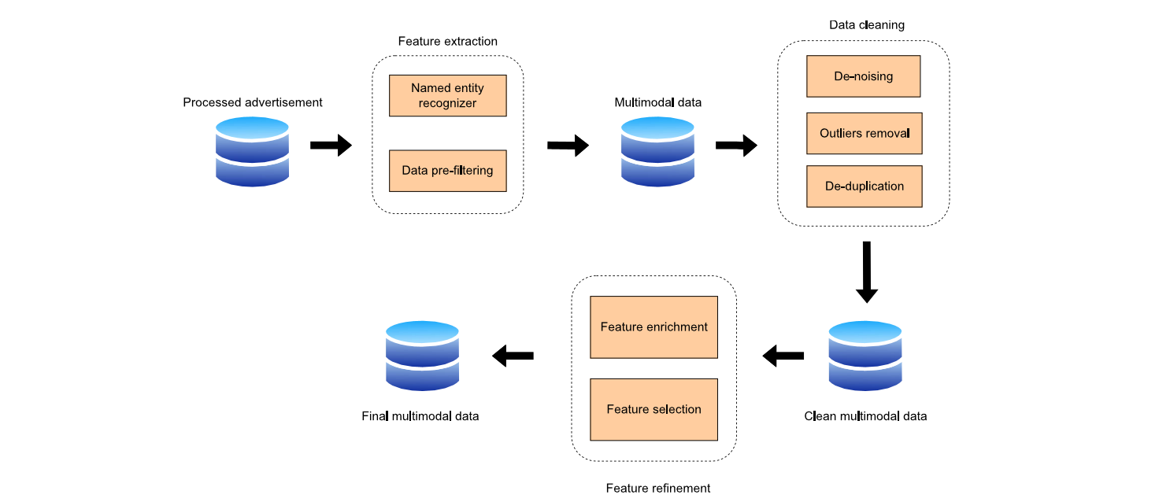
Метод:
- Сперва проводится краулинг и предобработка текстов объявлений с реальных площадок.
- затем идет мультимодальное извлечение признаков:
  - Текст: Исходное описание.
  - Табличные признаки: Извлечённые сущности (цена, площадь, район, улица) с помощью PhoBERT (языковая модель для вьетнамского) и обогащённые экспертные признаки (тип_дома, ширина_дороги, ближайшие_улицы через GeoPy).
- и в конце автоматизированное обучение (AutoML): Использование фреймворка AutoGluon для автоматического обучения, настройки и построения ансамбля из 14+ моделей (CatBoost, XGBoost, нейросети и др.).
Метрики: Accuracy, Precision, Recall, F1-score,ROC-AUC (стандартный набор для антифрода). Precision важнее, так как больше цена ошибки в false positives.
Главные выводы:
- DL модели значительно превосходят классические методы по precision и recall, а именно комбинация с автоматизированным обучением.
- Мультимодальный анализ повышает устойчивость к адаптивному фроду. Мультимодальные признаки крайне важны!
- Подход эффективен в качестве использования перед модерацией в AdTech.

[4] Multimodal and Contrastive Learning for Click Fraud Detection, 2021
DeMaL@WWW’21, Alibaba Group
2105.03567v1
Проблема
Традиционные методы обнаружения клик-фрода в рекламных экосистемах плохо справляются с высокоуровневым и групповым фродом, который имитирует поведение реальных пользователей.
Основные сложности включают:
- сложные поведенческие паттерны, визуально не отличимые от легитимных,
- активное использование множества идентификаторов (IP, Cookie, Device),
- сильный дисбаланс классов (≈1:9),
- ограниченную эффективность методов, использующих только один тип признаков (табличные, последовательные или графовые).
Подход
Предложен мультимодальный нейросетевой фреймворк, который совместно моделирует:
- статистические и категориальные признаки кликов,
- поведенческие последовательности пользователей,
- гетерогенные связи между сущностями рекламной экосистемы.
Ключевая идея — интеграция разнородных представлений через контрастное обучение, что позволяет повысить устойчивость модели к дисбалансу и сложным фродовым паттернам.
Метод
Модель MCCF (Multimodal and Contrastive Click Fraud detection) состоит из трёх основных модулей:
- Wide & Deep модуль
  - Обрабатывает числовые и категориальные признаки клика
  - Используется классическая архитектура Wide&Deep для захвата как линейных, так и нелинейных зависимостей
- Behavior Sequence модуль
  - Поведенческие последовательности страниц моделируются с помощью BERT
  - Позволяет выявлять неестественные сценарии навигации (например, клики только по рекламным страницам)
- Multi-media Heterogeneous Graph модуль
  - Строится гетерогенный граф (IP, CookieID, DeviceID)
  - Используется GNN-агрегация соседей для выявления группового фрода
Финальное представление обучается с использованием contrastive loss (NT-Xent), что:
- усиливает разделимость классов,
- снижает влияние дисбаланса,
- улучшает качество эмбеддингов.
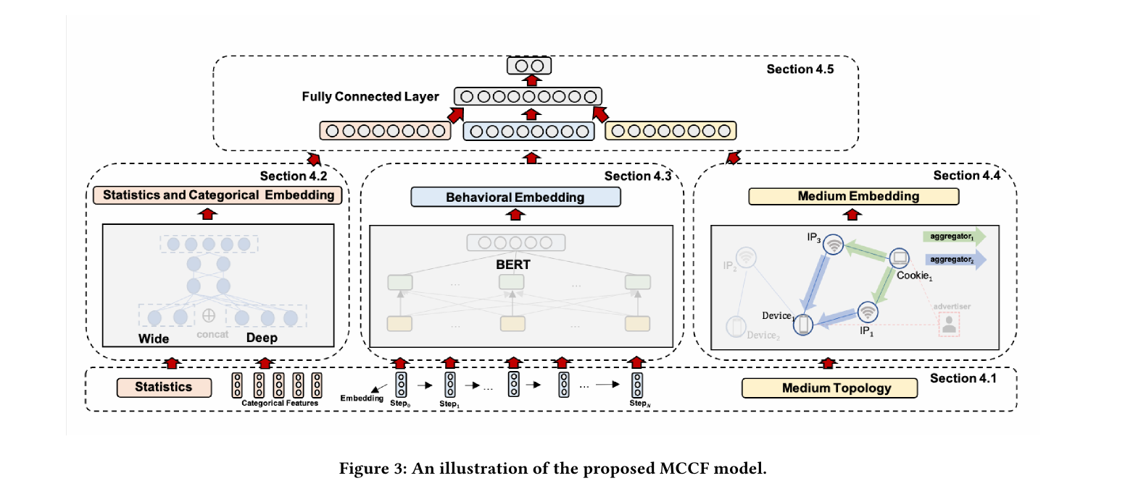
Метрики
Используется стандартный набор антифрод-метрик: Precision (ключевая бизнес-метрика), Recall, F1-score, ROC-AUC.
Оценка проводится на реальном датасете Alibaba:
- 3.29 млн кликов,
- ≈10% фрода,
- хронологическое разделение train/test.
По сравнению с бэйзлайнами, таким как Random Forest, LightGBM, GraphSAGE, BiLSTM, TextCNN, BERT, модель показывает существенное улучшение. Результаты MCCF: F1-score = 0.916, AUC = 0.933
Главные выводы
- Мультимодальное представление критично для обнаружения сложного клик-фрода.
- Поведенческие последовательности и графовые связи дают наибольший вклад.
- Сontrastive learning эффективно решает проблему дисбаланса, превосходя стандартную cross-entropy.

Область применения и мотивация
Рассматриваемая совокупность работ относится к области соцсетей.

[1] Detecting Bots in Social Networks Using Node and Structural Embeddings,2023
https://www.researchgate.net/publication/367899064_Detecting_Bots_in_Social-Networks_Using_Node_and_Structural_Embeddings

Проблема: Недостаточная эффективность методов обнаружения ботов, основанных на однородных признаках (только текст или только метаданные), и неясность относительно того, какие типы графовых представлений (структурные или основанные на близости) наиболее информативны для этой задачи.

Подход: Системный гибридный подход, основанный на комбинации разнородных признаков (мультимодальных данных) с акцентом на сравнительный анализ эффективности структурных эмбеддингов (кодирующих роль узла в сети) против классических (кодирующих локальную близость).

Метод: Экспериментальное сравнение четырёх групп признаков: NLP (текст), P (метаданные профиля), GF (сконструированные графовые метрики) и EMB (векторные представления узлов). В рамках EMB проводится ключевое сравнение алгоритмов Role2Vec, Struc2Vec, GraphWave (структурные) с DeepWalk, Node2Vec (классические). Для оценки надёжности введён анализ устойчивости путём добавления случайного шума в структуру графа.

Главные выводы:

- Структурные эмбеддинги (EMB-S) превосходят классические (EMB-C) в задаче обнаружения ботов, подтверждая тезис о важности ролевой, а не просто соседской структуры аккаунта.
- Гибридный набор всех признаков (NLP+P+GF+EMB) показывает наилучший результат, демонстрируя взаимодополняемость информации из разных модальностей.
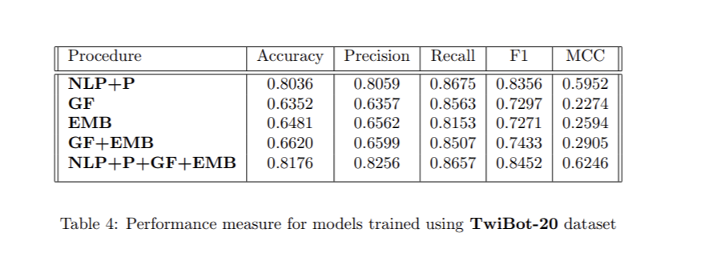
- Выявлен эффект "низкой размерности": увеличение размерности эмбеддингов свыше ~35 измерений не даёт значимого прироста точности.
- Отмечена возрастающая уязвимость NLP-признаков в эпоху развитых языковых моделей.

Ограничения:

- Отсутствие кросс-доменного анализа: Исследование ограничено данными Twitter (TwiBot-20, Italian Election) и не исследует адаптацию моделей к другим доменам (например, e-commerce платформам).
- Упрощённая постановка задачи: Решается бинарная классификация ("бот"/"не бот"), а не более сложная задача семантической классификации типов ботов (вредоносный/полезный/спамный).
- Воспроизводимость: Отсутствие полного открытого кода может затруднить прямое использование методик.
Метрики:

Точность (Accuracy), F1-Score, ROC-AUC.

Вывод:
Данная статья является ценным источником, подтверждающим эффективность гибридного мультимодального подхода и критическую важность структурных, а не просто связевых, графовых признаков для обнаружения аномальных актёров. Однако её ограничения (доменная специфичность, бинарная классификация) прямо указывают на исследовательский пробел, который должен быть заполнен за счет кросс-доменной адаптации.

[2] Multimodal Fusion with BERT and Graph Neural Networks for Fake News Detection, 2021

https://arxiv.org/pdf/2104.11476

Проблема: Недостаточный учет семантической связи между модальностями (текст-изображение) при обнаружении фейковых новостей, что приводит к потере важного признака — несоответствия контента.

Подход: Глубокий мультимодальный подход с использованием доменно-специфичных энкодеров (BERTweet, VGG-19) и явным моделированием кросс-модального взаимодействия через три направления scaled dot-product attention (текст→изображение, изображение→текст, самовнимание изображений).

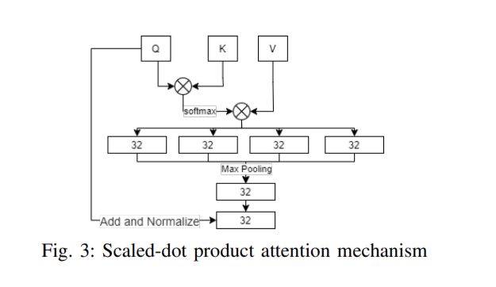

Метод: Предложена архитектура, извлекающая признаки из текста (BERTweet + 1D-CNN) и изображения (VGG-19), после чего применяется скалярный механизм внимания (scaled dot-product) для количественной оценки корреляции между модальностями. Модель обучается и оценивается на датасете MediaEval 2016 (твиты с изображениями). Сравнение проводится с унимодальными и современными мультимодальными базовыми методами (EANN, MVAE, SpotFake).
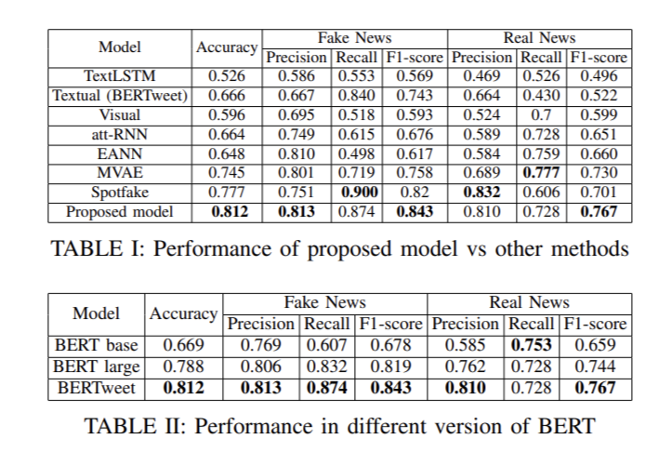

Выводы:

- Явное моделирование взаимодействия модальностей через scaled dot-product attention превосходит их простое объединение, обеспечивая прирост точности. Механизм успешно выявляет низкую корреляцию между текстом и изображением для фейковых новостей.
- Мультимодальная модель значительно лучше унимодальных, подтверждая взаимодополняемость текста и изображения.
- Использование доменно-специфичного BERTweet оказалось эффективнее общих языковых моделей для соцсетевых данных.
- Визуализация карт внимания обеспечивает интерпретируемость, показывая слабые/несвязные области кросс-модального внимания для фейков.

Ограничения:

- Ограниченная доменная применимость: Эксперименты проведены только на одном домене (Twitter, датасет MediaEval). Не исследована обобщающая способность на домен e-commerce (отзывы, описания товаров с фото).
- Игнорирование контекстных и графовых данных: Модель фокусируется только на контенте, полностью игнорируя социальный граф, метаданные пользователей и историю поведения — ключевые сигналы для контроля качества в e-commerce.
- Статические энкодеры: Использование предобученных BERTweet и VGG-19 без тонкой настройки (fine-tuning) ограничивает адаптацию модели к специфике задачи детекции.
- Воспроизводимость: Отсутствие публичного кода и деталей архитектуры затрудняет прямое использование метода.
Метрики:

Accuracy, Precision, Recall, F1-Score для каждого класса (фейк/правда).

Вывод:
Статья является эталонной для глубокого мультимодального фьюжна и демонстрирует силу scaled dot-product attention для выявления несоответствий между модальностями — критически важную идею для детекции фейков в e-commerce (несоответствие фото товару, описание-изображение). Однако её узкая фокусировка на контенте и одном домене подчёркивает необходимость создания кросс-доменной модели, которая интегрирует графовые метаданные (социальные связи, репутацию) из соцсетей и адаптирует эту технологию к специфике e-commerce данных (структурированные отзывы, карточки товаров).

[3] Multimodal Fake News Detection: MFND Dataset and Shallow-Deep Multitask Learning, 2025
https://arxiv.org/html/2505.06796v1
Код и данные: Код и датасет публично доступны.. Авторы предоставили полный код модели SDML и доступ к созданному датасету MFND по ссылке: https://github.com/yunan-wang33/sdml .

Проблема:

Существующие методы обнаружения фейковых новостей в основном ограничены бинарной классификацией ("правда/фейк") и используют датасеты, которые не отражают современные угрозы — высокореалистичный контент, созданный с помощью продвинутого генеративного ИИ (GAN, большие языковые модели).

Подход:
Предложена многоуровневая многозадачная модель (SDML) и создан крупномасштабный датасет MFND с детальной разметкой. Датасет создан с использованием 11 современных методов подделки изображений и текста и содержит не только бинарные метки, но и локализацию областей манипуляций на изображениях.

Ключевые инновации:

- Датасет MFND: Сфокусирован на новостях с людьми, включает четыре типа сгенерированных пар (реальное/поддельное изображение/текст), что моделирует актуальные угрозы.
- Использует контрастное обучение с "лёгким наказанием" для тонкого семантического выравнивания текста и изображения, избегая излишних штрафов для сложных случаев.
- Двух-ветвевая архитектура отдельно усиливает унимодальные признаки (изображение, текст), а затем объединяет их с межмодальными для параллельного решения четырёх задач (классификация новости, обнаружение подделки изображения/текста, локализация на изображении).

Главные выводы:

- Необходимость многозадачного подхода: Для новостей, созданных современным ИИ, простой бинарной классификации недостаточно. Требуется глубокий семантический анализ и решение нескольких вспомогательных задач.
- Эффективность модели: SDML устанавливает state-of-the-art (SOTA) результаты как на новом MFND, так и на стандартных датасетах (Twitter, Weibo), демонстрируя высокую обобщающую способность.
- Вклад датасета: Публикация MFND — ключевой практический вклад, предоставляющий сообществу реалистичный эталон для исследований.

Ограничения:

- Ограниченная предметная область: Датасет фокусируется на новостях о людях, что может снизить эффективность модели для фейковых новостей о событиях, объектах или данных в других доменах (например, e-commerce).
- Упрощённая локализация текста: Модель не локализует конкретные изменённые слова или предложения в тексте, предоставляя только бинарную метку. Это компромисс, оставляющий пробел для более тонкого анализа.
- Вычислительная сложность: Многозадачная архитектура с контрастным обучением требует больших вычислительных ресурсов для обучения и инференса по сравнению с более простыми моделями.

- "Симуляционная" природа данных: Данные создаются контролируемой подделкой реального контента, что может не в полной мере отражать распределение "диких" фейковых новостей, создаваемых в реальном времени.

Метрики:

- Для классификации — Accuracy, Precision, Recall, F1-Score.
- Для локализации изображений — mAP (mean Average Precision)

Вывод:

- Эта статья представляет собой передовой пример современного подхода к детекции фейков, который особенно актуален в эпоху генеративного ИИ.
- Переход от бинарной классификации к многозадачному анализу — это прямой ответ на возрастающую сложность угроз, что полностью соответствует потребностям системы контроля качества в e-commerce, где нужно не только обнаружить фейк, но и понять его тип и локализацию (например, где на фото товара есть подделка).
- Идея локализации манипуляций на изображении (bounding box) напрямую применима для повышения прозрачности и объяснимости решений в e-commerce (например, "подозрительная область: логотип на фото товара").
- Ограничения статьи (узкая предметная область, симуляционные данные) прямо указывают на направление для вашего исследования: необходимость адаптации и проверки подобных методов в специфичном домене e-commerce на реальных данных платформ, а также интеграции с графовой информацией для комплексного анализа.

Область применения и мотивация в Fintech (Софья)
Финансовый сектор сталкивается с растущими угрозами мошенничества, что приводит к многотриллионным убыткам ежегодно и подрывает доверие к цифровым платежным системам. Традиционные методы обнаружения мошенничества оказываются неэффективными против динамично развивающихся и распределённых атак, охватывающих множество аккаунтов и транзакций. Это требует внедрения адаптивных и контекстно-зависимых решений, способных выявлять сложные закономерности в больших потоках данных.

[1] Гибридная модель LLM+RL для обнаружения мошеннических транзакций, 2025
Проблема: Классическим системам обнаружения финансового мошенничества трудно выявлять сложные схемы: транзакционные данные мульти-модальны (структурированные поля + текстовые описания) при крайне низкой доле фродовых операций (~0.1–0.2%[1]). Ошибки различного типа неравнозначны: пропуск мошенничества (ложный негатив) несёт большие потери по сравнению с ложной тревогой[2]. Задача – повысить чувствительность к фроду при контроле ложных срабатываний, адаптируясь к новым тактикам злоумышленников.
Подход: Предложена гибридная архитектура, где крупная языковая модель (LLM) используется как семантический энкодер транзакций, а алгоритм обучения с подкреплением (RL) выполняет классификацию с учётом асимметричных затрат ошибок[2]. LLM (например, FinBERT) превращает разнородные данные (суммы, время, локации + текст назначения платежа) в векторное представление. Эти эмбеддинги объединяются с классическими числовыми признаками и подаются RL-агенту, который обучается помечать транзакции как “Fraud/Legit” с вознаграждением, сильно штрафующим пропущенный фрод[3][4].
Метод: Модель строится в два этапа. Сначала LLM дообучается на задаче бинарной классификации мошенничества (без RL) для обучения семантических признаков транзакций[3]. Затем его энкодер замораживается, и на выходных эмбеддингах совместно с табличными признаками обучается RL-агент (пробовались алгоритмы DQN, A2C, PPO)[5]. Вознаграждение настроено несимметрично: сильный штраф за пропущенный фрод (False Negative = –50) и меньший штраф за ложную тревогу (False Positive = –5)[6]. Таким образом, RL-агент оптимизирует политику детекции с учётом бизнес-рисков. Обучение и тестирование проводилось на двух бенчмарках: датасет европейских кредитных карт (реальные транзакции, 0.17% мошенничеств) и симуляционный PaySim (мобильные переводы, 0.2% фрода)[7]. Модель сравнивалась с чисто RL-подходами и классическими алгоритмами.
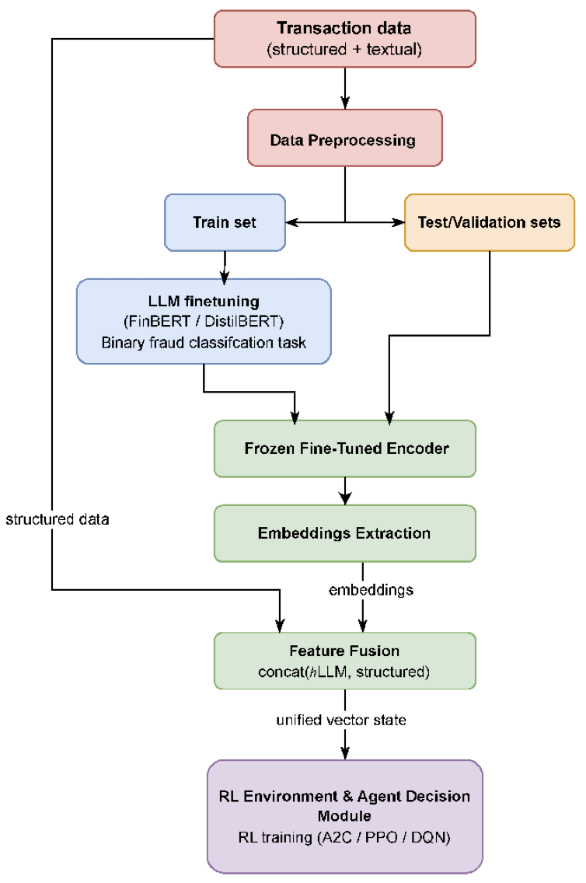
Рисунок 1: Высокоуровневая архитектура предложенной LLM-RL системы обнаружения мошенничества[8]. Текстовые и числовые поля транзакций преобразуются LLM-энкодером в единое векторное пространство, после чего RL-агент обучается выявлять фрод, динамически подстраивая границу решений.
Метрики: Гибридную модель оценивали по точности, Precision/Recall и F1-мере на тестовых выборках. В задаче кредитных карт RL+LLM достигла Accuracy ~95%, превзойдя по сбалансированности конкурентов: например, алгоритм DQN дал наивысшее F1=0.857 при Precision=0.829 и Recall=0.888[9]. Подход A2C повысил Recall до ~0.90 ценой падения Precision[10], однако совмещение с LLM позволило удержать высокую полноту (~88.8%) и одновременно восстановить Precision до ~82.9%[11]. Это лучше, чем у одной LLM-модели (DistilBERT) без RL, у которой Recall ~89.9% при Precision лишь ~65.3%[10]. На симуляции PaySim гибридный агент (A2C+LLM) достиг почти 100% Precision и Recall (F1≈0.998), заметно превосходя как чисто RL, так и классические ML-модели[12][13]. Анализ показал, что выигрыш от LLM наиболее велик на «богатых семантикой» данных (как в PaySim), тогда как на сжатых числовых фичах эффект меньше[14].
Главные выводы: Включение семантического контекста транзакций через LLM значительно повышает обнаружение сложных мошеннических шаблонов, особенно в связке с RL-подходом, оптимизированным по бизнес-метрикам[4]. Гибридная LLM+RL архитектура показывает более высокую полноту при сопоставимой точности по сравнению с обычными моделями, что критично для финтеха (минимизация пропущенного фрода)[11]. При этом RL-агент успешно адаптируется к изменению паттернов, обучаясь от наказаний и наград. Авторы отмечают, что преимущество особенно заметно на сырых, неагрегированных данных с текстовыми полями – там LLM приносит существенную долю семантической информации. Наоборот, на предварительно агрегированных признаках (например, PCA-компоненты) выгода от LLM снижается[15]. В целом работа демонстрирует потенциал связки методов НЛП и RL для задач обнаружения аномалий в платежных потоках в режиме, чувствительном к стоимости ошибок.

[2] FraudGNN-RL: адаптивное обнаружение фрода с помощью GNN и обучения с подкреплением, 2025
Проблема: С развитием цифровой экономики мошенники всё чаще действуют в сети связанных сущностей (клиенты, счета, магазины), совершая серию транзакций и переводов, которые сложно выявить в отрыве друг от друга[16][17]. Графовые отношения и временные паттерны зачастую игнорируются традиционными моделями, рассматривающими операции независимо[18]. Кроме того, концептуальный дрейф (эволюция схем атак) ведёт к быстрому устареванию моделей, а совместное обучение на межбанковских данных затруднено требованиями приватности[19][20]. Необходимо решение, которое учитывает структуру финансового графа, адаптируется к новым видам мошенничества и при этом допускает распределённое обучение без обмена сырыми данными.
Подход: Разработан фреймворк FraudGNN-RL, объединяющий графовые нейронные сети (GNN) для учета взаимосвязей и обучение с подкреплением для динамической подстройки детектора[21][22]. Транзакционная сеть моделируется графом: узлы – клиенты, аккаунты, получатели, а ребра – операции между ними[23]. Предложен новый слой Temporal-Spatial-Semantic Graph Convolution (TSSGC), одновременно извлекающий временные зависимости (последовательность событий), пространственные связи (структура графа связей) и семантические атрибуты транзакций[24][25].
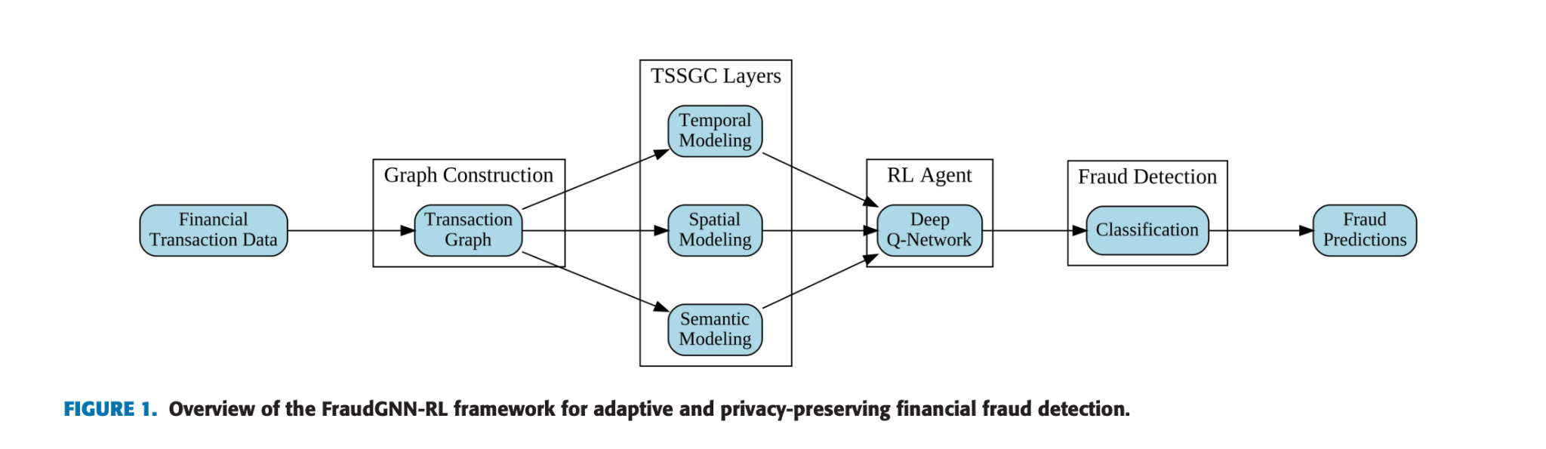
Поверх GNN применяется Deep Q-Network (DQN) – агент RL, который адаптивно регулирует пороги и важность признаков на основе обратной связи по качеству детекции[26][27]. Также интегрирована схема федеративного обучения, позволяющая обучать модель на данных нескольких банков, не раскрывая конфиденциальную информацию друг другу[28][29].
Метод: FraudGNN-RL состоит из нескольких компонентов. (1) Графовая подсеть TSSGC: на вход поступают батчи транзакций, из которых строится динамический граф; слой TSSGC агрегирует для каждого узла признаки его окрестности с учётом времени (например, затухание веса старых операций) и типа транзакций[17][24]. (2) RL-агент (DQN): на основе признаков графовой сети агент обучается выбирать оптимальный порог решения “мошенничество/норма”, фактически корректируя чувствительность детектора под текущие условия[26]. Награда формируется с учётом баланса ложных срабатываний/пропусков и может обновляться по мере появления новых мошеннических схем (адаптация). (3) Федеративное обучение: модель обучалась на распределённых данных нескольких финансовых учреждений; при этом обменивались только градиенты/веса, а не сами данные, что позволило учесть более разнообразные образцы атак без нарушения privacy[28]. (4) Для борьбы с дисбалансом классов применены техники вроде изменяемых порогов и генерации синтетических образцов, чтобы модель уделяла достаточное внимание редким мошенническим событиям[30][31]. Эксперименты проводились на крупном реальном датасете транзакций (точное описание не раскрыто из-за конфиденциальности). Модель сравнивалась с рядом базовых подходов: статические GNN, классические ML (лес, бустинг), и др., демонстрируя заметный прирост.
Метрики: FraudGNN-RL показала превосходство над существующими методами: достигнут F1-score ≈97.3% и одновременно сокращение ложноположительных срабатываний на ~31% относительно лучшего бенчмарка[32]. Высокая AUC-ROC ~1.0 свидетельствует о практически безупречном разделении классов в тестах[33]. Даже по мере изменения паттернов атак во времени, модель сохраняла стабильную эффективность (устойчива к concept drift), а также оказалась робустна к атакам злоумышленников на признаки (модель не теряла точности при умышленном внесении шумов)[32]. Прирост особенно ощутим на сетевых видах мошенничества (например, кольцевой фрод, отмывание денег через цепочки счетов) – здесь учет графовых связей дал значительное улучшение по сравнению с плоскими моделями. Кроме того, федеративный вариант обученной модели продемонстрировал почти тот же уровень качества, что и гипотетическая централизованная модель, подтверждая перспективность объединения данных разных банков без их раскрытия.
Главные выводы: Интеграция Graph Neural Network с RL обеспечивает адаптивное и контекстно-осведомлённое обнаружение финансового мошенничества. GNN-компонент улавливает сложные реляционные паттерны (неявные связи между аккаунтами, характерные для мошеннических сетей), а DQN-агент динамически перенастраивает детектор под новые угрозы, преодолевая ограничения фиксированных порогов и статичных моделей[27]. В результате FraudGNN-RL достигает лучших показателей точности/полноты на реальных транзакциях, чем статические ансамбли или отдельные GNN, особенно снижая уровень false positive (что важно для снижения операционных затрат на проверку)[32]. Важным достижением является способность модели обучаться в федеративном режиме, то есть совместно на нескольких организациях, не обмениваясь сырыми данными – это снимает барьер общедоступности данных и улучшает обобщающую способность за счёт разнообразия случаев[28]. Авторы отмечают, что их подход хорошо масштабируется на большие графы и выдерживает требования к времени срабатывания. FraudGNN-RL демонстрирует новый уровень адаптивности систем анти-фрода, сочетая многомерный анализ (время, граф, семантика) с самонастраивающимся алгоритмом принятия решений.

[3] Интерпретируемая модель TabNet для обнаружения банковского мошенничества, 2025
Проблема: Банки фиксируют рост онлайн-мошенничества в транзакциях. Требуется модель, которая не только точно выявляет аномальные операции, но и интерпретируема и масштабируема для индустриального применения[34]. Часто решения “чёрного ящика” затрудняют соответствие регуляторным требованиям и доверие со стороны риск-менеджмента. Таким образом, задача – добиться высокой точности обнаружения мошеннических транзакций без потери интерпретируемости, чтобы банки могли внедрять такие модели в реальных процессах, объясняя решения и соблюдая правила.
Подход: Использован TabNet, современная глубинная архитектура для табличных данных, которая сочетает высокое качество классификации с интерпретируемым отбором признаков[35][36]. В отличие от обычных нейросетей, TabNet выполняет sparse (разреженный) feature selection на каждом шаге, фактически выбирая наиболее значимые признаки для решения. Это улучшает объяснимость – можно проследить, какие поля транзакции повлияли на метку фрода. Исследование сравнивает TabNet с другими глубокими сетями (полносвязная DNN, GRU, LSTM, 1D-CNN) на задаче предсказания мошенничества по реальным банковским транзакциям[37].
Метод: В качестве данных взят датасет транзакций индийского банка (Каггл, реальные помеченные операции)[35]. Мошеннических примеров очень мало, поэтому применён SMOTE для генерации синтетических образцов минорного класса и балансировки обучающей выборки[38]. Проведен разведочный анализ (EDA) – выявлены характерные паттерны мошенничества по времени суток, дням недели и поведению аккаунтов, что учитывалось при построении признаков. Затем реализован конвейер обучения с k-fold кросс-валидацией (3 фолда) для надёжной оценки моделей[39]. Сети-аналоги настроены с сопоставимой сложностью: рекуррентные (GRU, LSTM) учитывают последовательность операций клиента, CNN1D – временное окно транзакций как последовательность, DNN – классический полносвязный. TabNet же автоматически учится уделять внимание тем признакам, которые наиболее информативны для разделения “фрод/нормально”, и игнорировать лишние (благодаря Sparse attentive transformer). Все модели оптимизировались на одних и тех же данных, после чего сравнивались по метрикам качества на тесте.
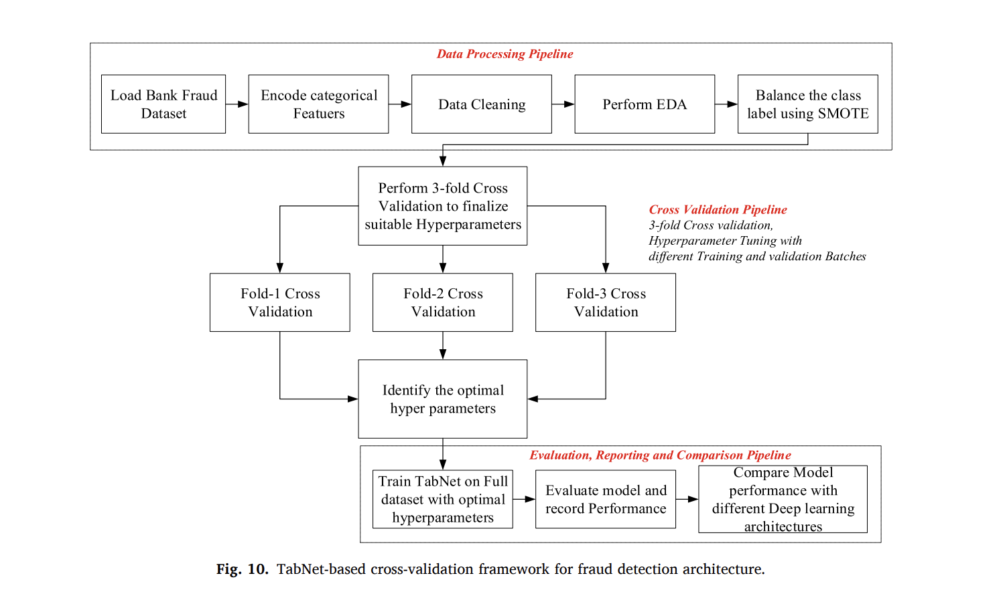
Метрики: Лучшая производительность показана моделью TabNet – достигнут ROC-AUC = 0.9739 и Accuracy = 97.39%, значительно выше, чем у других архитектур[40]. Для сравнения, показатели остальных (не приведены полностью в аннотации) были хуже: по словам авторов, TabNet существенно опередил конкурентов[40]. Также отмечено, что благодаря механизмам TabNet число как ложных срабатываний, так и пропущенных случаев ниже, чем у альтернатив – т.е. модель обеспечивает одновременно высокую точность и полноту выявления[41]. Важный аспект – интерпретируемость: TabNet предоставляет коэффициенты важности признаков для каждого прогноза, что позволило авторам проанализировать, какие поля транзакции чаще всего сигнализируют о мошенничестве (например, необычные суммы, время, новое устройство и т.д.). Эти сведения подтверждают ценность explainable AI в финтехе: результаты исследования подкрепляют идею, что прозрачные модели могут достигать топ-качества, удовлетворяя регуляторов и помогая аналитикам понять природу выявленных аномалий[42].
Главные выводы: Архитектура TabNet доказала эффективность для задачи банковского анти-фрода, предоставив state-of-the-art качество (AUC≈0.974) на реальных данных с одновременной возможностью объяснить решения модели[43]. Разреженный отбор признаков внутри TabNet улучшает обобщающую способность на табличных данных – модель не переобучивается на шум, выделяя ключевые атрибуты транзакций[41]. Для банков это означает, что система может детектировать мошеннические операции с высокой точностью, снижая операционные потери, и при этом каждое срабатывание сопровождается понятым обоснованием (например, “подозрительно большая сумма в нетипичное время”) – важный фактор для Compliance и доверия[34][44]. Авторы отмечают, что их подход способствует целям устойчивого развития (SDG 8 и 16) – укрепляет стабильность финансовых институтов и прозрачность решений. Практический вывод: современные альтернативные глубокие модели (вроде TabNet) могут успешно дополнять или заменять классические методы в финтехе, обеспечивая баланс между качеством обнаружения и объяснимостью, необходимой для промышленного внедрения.

[4] Таксономия методов выявления поддельных идентичностей и аномалий, 2023–2024
Проблема: Identity fraud – кража личности или создание синтетических идентичностей – стал одним из самых быстрорастущих видов мошенничества, поражающих банковский сектор, платежные системы и даже страхование. С развитием генеративного ИИ злоумышленники могут массово создавать фальшивые профили: сочетая реальные данные (например, чужой номер соцстрахования) с вымышленными, они открывают счета, берут кредиты и проводят незаконные транзакции[45][46]. Классические проверки (верификация документов, кредитная история) часто не выявляют синтетических личностей, т.к. у фальшивого профиля могут быть вполне правдоподобные данные и даже “история” активности. Необходимо понять, какие AI-методы существуют для детекции подобных фейковых аккаунтов и сопутствующих аномалий поведения, и какие у них ограничения.
Подход: Проведён систематический обзор 43 исследований (2020–2024 гг) по AI-методам противодействия мошенничеству с идентичностью[47]. Выделена двухуровневая классификация методов: (1) Методы аутентификации – проверка личности при первичной идентификации пользователя (например, при открытии счёта или входе). Сюда входят технологии биометрической верификации (распознавание лица, отпечатков), анализ предоставленных документов на подделку и пр.[48][49]. (2) Методы непрерывной аутентификации – мониторинг уже существующего клиента на предмет отклонений в поведении после входа (то есть User Behavior Analytics, поведенческая биометрия)[48][50]. Для каждой категории обзор построил таксономию подвидов: так, в блоке первичной аутентификации отдельный подкласс – методы защиты от атак на саму процедуру, например от фейковых биометрических данных (фото/видео deepfake) или поддельных документов; здесь применяются в основном визуальные методы аномалий – либо на основе ручных признаков изображений, либо глубокие сети для детекции дипфейков и фотоподделок[51]. В то же время проверка правильности ввода пароля/OTP и т.п. сама по себе не относится к защите от подделок, поэтому разграничены обычные механизмы аутентификации и специальные методы против атак при аутентификации[52]. На этапе же постоянной проверки (continuous auth) все методы сводятся к анализу аномалий поведения пользователя и устройства: собираются профили нормальной активности (время сессий, геолокация, характер операций) и с помощью алгоритмов выявляются отклонения, сигнализирующие о возможном мошенничестве даже после успешного входа[50].
Методы и метрики: Среди биометрических методов доминируют решения на основе распознавания лиц – отмечено, что именно faceID применяется чаще всего для удалённой проверки личности при открытии аккаунта[53]. Однако и мошенники ответили использованием deepfake-генераторов, потому исследования 2023 г. активно изучают детекторы видеоподделок, извлекающие неочевидные артефакты (например, анализ микродвижений лица, бликов в глазах на фейковых видео) – эти методы показывают точность >90% в лабораторных условиях, но могут давать ложные срабатывания, если реальные пользователи сильно отклоняются от “нормы” (например, нетипичные условия освещения) согласно обзору. В сфере поведения (UEBA) применяются как простые правила (например, аномальный паттерн транзакций – внезапный перевод всех средств, характерный для захвата счёта), так и продвинутые машинные обучения: автоэнкодеры, кластеризация для выявления выбросов, рекуррентные сети для последовательностей действий. Метрики успеха варьируются: для биометрии и документ-анализа обычно AUC и точность классификации подделок, для поведенческих – снижение доли мошенничеств, пропущенных после ввода (например, на 30–50% меньше невыявленных случаев при подключении постоянного мониторинга)[54]. Обзор подчёркивает необходимость комбинирования нескольких каналов: на практике лучшую защиту дают мультимодальные системы, где, к примеру, фото ID дополняется проверкой живого селфи + поведенческий скоринг в первые недели использования аккаунта.
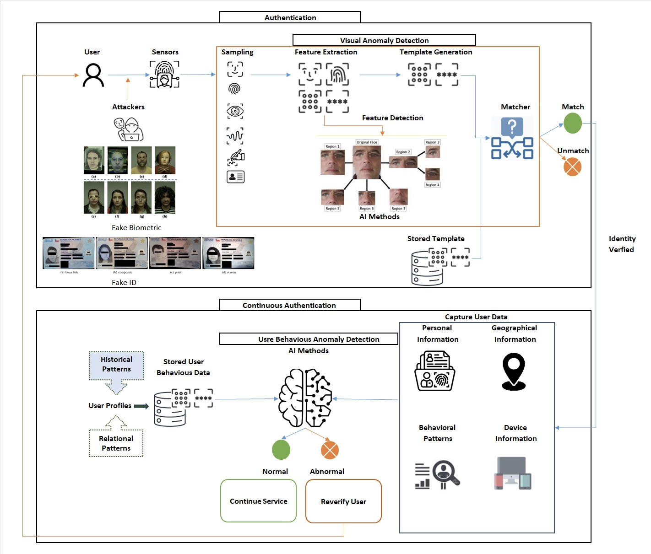
Главные выводы: Современные AI-методы в области digital identity fraud движутся к многослойной защите: сначала тщательная проверка личности при онбординге (с акцентом на биометрию и детекцию фальшивых документов), а затем непрерывный анализ активности клиента для выявления синтетических идентичностей, которые могли проскочить первый этап[45][55]. Особо отмечается возросшая роль генеративного ИИ: с одной стороны, он облегчает мошенникам создание правдоподобных фейков (как текстовых, так и визуальных), с другой – становится инструментом для защиты (например, генерация множества сценариев атак для обучения моделей, использование тех же дипфейк-детекторов)[56][57]. Систематизация исследований показала три ключевых направления: (1) биометрические методы – эффективны (~98% точности) против подделок при условии хороших датасетов, но требуют спецоборудования и могут быть уязвимы к современным дипфейкам; (2) визуальные методы аномалий – нужны для противодействия фейковым документам и селфи, включают CV и DL алгоритмы; (3) аналитика поведения (UEBA) – становится критически важной, т.к. многие мошенники имитируют реальных клиентов после входа. Здесь перспективно применение гибридных моделей (например, объединение больших языковых моделей для анализа текстовых логов чата поддержки + графовых моделей связей аккаунтов) – такой кросс-доменный подход обещает более высокую выявляемость сложных схем, хотя пока вызывает вопросы приватности данных. Среди вызовов, обозначенных в обзоре, – нехватка качественных разметок (случаи синтетического мошенничества трудно собирать), необходимость обмена информацией между организациями (что упирается в конфиденциальность) и эволюция атак (модели нужно постоянно обновлять)[58]. Таким образом, борьба с фейковыми профилями требует многофакторных и адаптивных решений, сочетающих проверку личности, мониторинг транзакций и сотрудничество отрасли (общие чёрные списки синтетических идентичностей), чтобы опережать злоумышленников в “гонке вооружений” цифровой идентификации.

[5] Внедрение LLM с Retrieval-Augmentation для фильтрации мошеннических звонков, 2025
Проблема: Телефонные мошенничества («социальная инженерия» по телефону) – распространённый в финтехе вид атак на клиентов банков. Злоумышленники, выдавая себя за сотрудников банка, выманивают у жертв пароли, коды или перевод средств[59][60]. Автоопределители спама и скрипты безопасных вопросов не всегда успевают отследить новые уловки звонящих. Требуется реально-временная система, которая во время звонка сможет понять, что разговор пошёл по мошенническому сценарию (например, запрос PIN-кода или убеждение перевести деньги), и принять меры – оповестить жертву или прервать сессию. При этом правила проверки часто обновляются (банки вводят новые политики, что можно/нельзя спрашивать), что затрудняет обучение статичных моделей.
Подход: Предложено решение на базе Large Language Models с использованием техники Retrieval-Augmented Generation (RAG)[61][62]. Идея в том, чтобы транскрибировать голосовой звонок на лету и проверить его на нарушения банковских политик безопасности, которые хранятся в базе знаний. LLM с помощью RAG регулярно подтягивает актуальные инструкции (например, “сотрудник банка никогда не попросит назвать полный номер карты”) и оценивает диалог. Система состоит из двух частей: (1) Policy-checker – LLM-анализ текста разговора на предмет запрещённых запросов (личных данных, переводов и т.п.), (2) Проверка личности звонящего – параллельно проводится двухфакторная проверка (например, отправка клиенту кода для подтверждения, что звонок действительно из банка)[63]. Таким образом, сочетание обработки естественного языка и процедур верификации даёт комплексную защиту.
Метод: Разговоры автоматически распознаются (ASR) в текст; затем по ходу диалога каждый новый блок речи прогоняется через LLM с промптом, включающим правила банка[61][64]. Правила подгружаются из внутренней базы (например, документов “что оператор не имеет права запрашивать у клиента”) – именно эту часть решает RAG, быстро находя релевантные выдержки из документов для конкретного банка. LLM выдаёт вердикт по каждому фрагменту: “Нарушение – Fraud” или “Норма”, а также текстовое объяснение, какая политика нарушена[65][66]. Если за разговор накопилось достаточное количество нарушений, система помечает звонок как мошеннический. Одновременно реализован модуль проверки исходящего номера: когда звонящий заявляет, что он из банка, система может запросить у клиента подтверждение (например, через банковское приложение) или сравнить номер телефона с официальными базами. Для экспериментальной проверки подхода авторы синтезировали датасет: с помощью LLM сгенерировали сценарии 100, 500 и 1000 звонков – “легитимных”, промежуточных и явно мошеннических для 3 вымышленных банков[67]. Каждый банк имел свой набор политик и типичных фраз. RAG-модель сравнивалась с более простыми подходами: обычный классификатор на BERT без RAG, а также классические модели (например, LSTM) обученные по расшифровкам, и уверенно превзошла их по качеству.
Метрики: Предложенная RAG-LLM система достигла Accuracy ~97.98% и F1-score ~97.4% при определении мошеннических звонков (на тестовом наборе ~100 вызовов)[68]. Это выше, чем у state-of-the-art методов, с которыми сравнивали (разрыв порядка нескольких процентов F1)[68]. Высокая полнота при точности означают, что модель практически не пропускает мошенничество, одновременно редко ошибаясь на нормальных звонках. Важное преимущество – адаптивность: если банк меняет правила (например, вводит новую запрещённую фразу), достаточно добавить/изменить соответствующий пункт в базе знаний, и LLM тут же учтёт это без переобучения всей модели[69][70]. На различных объёмах синтетических данных (100 vs 1000 звонков) метод показал стабильность – качество лишь незначительно просело на более сложных сценариях, что говорит о хорошем масштабировании. Авторы подчёркивают, что благодаря генерации объяснений модель обеспечивает прозрачность: она не просто помечает звонок как фрод, но и указывает, какое правило нарушено (“Сотрудник запросил CVV-код – запрещено политикой”)[65][66]. Это повышает доверие и обучающий эффект для пользователей.
Главные выводы: Интеграция LLM в реальном времени для анализа разговоров открывает новый уровень защиты от социального инженеринга. Предложенная система сочетает в себе гибкость ИИ (способность понимать контекст разговора и новые фразы) с жёсткими правилами (политики банка), получая лучшее от двух подходов. Главная инновация – применение Retrieval-Augmentation: модель всегда оперирует самой актуальной информацией о том, что разрешено, а что нет, и потому не теряет актуальность, в отличие от статичных моделей[69]. Результаты экспериментов (пусть и на синтетических данных) очень обнадеживают – почти 98% точности в распознавании мошенничества по телефонному разговору[68]. Это означает, что подобная система на практике могла бы в режиме кол-центра отсеивать подозрительные звонки или предупреждать клиентов, значительно снижая ущерб от телефонного фрода. Кроме того, подход масштабируется: его можно обучить под разные языки, подстраивать под специфические политики компаний и обновлять “на лету”. Таким образом, кросс-доменная модель (ASR + LLM + знаниевая база) продемонстрировала жизнеспособность в задаче финансовой кибербезопасности. В дальнейшем для внедрения в банки потребуется отладить систему на реальных звонках и учесть вопросы приватности (шифрование разговоров, хранение записей)[63][71], но уже сейчас ясно, что LLM как партнёр аналитика способен значительно усилить борьбу с мошенничеством в клиентских коммуникациях.
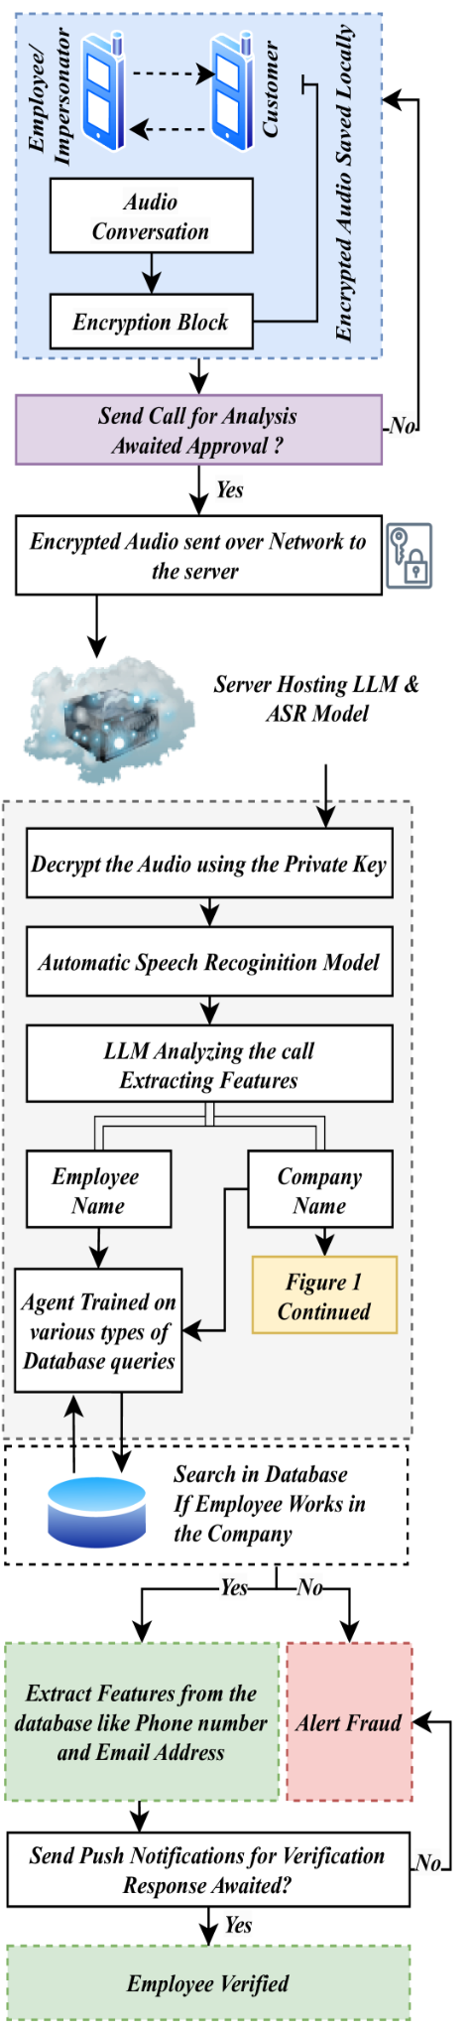
[1] [2] [3] [4] [5] [6] [7] [8] [9] [10] [11] [12] [13] [14] [15] LLM-Assisted Financial Fraud Detection with Reinforcement Learning
https://www.mdpi.com/1999-4893/18/12/792
[16] [17] [18] [19] [20] [24] [25] [26] [27] [28] [29] [31] FraudGNN-RL: A Graph Neural Network With Reinforcement Learning for Adaptive Financial Fraud Detection
https://eprints.glos.ac.uk/14982/1/14982%20Zhang%20%282025%29%20FraudGNN-RL%20a%20graph%20neural%20network%20with%20reinforcement%20learning.pdf
[21] [22] [23] [32] (PDF) FraudGNN-RL: A Graph Neural Network With Reinforcement Learning for Adaptive Financial Fraud Detection
https://www.researchgate.net/publication/389119184_FraudGNN-RL_A_Graph_Neural_Network_With_Reinforcement_Learning_for_Adaptive_Financial_Fraud_Detection
[30] [33] Microsoft Word - 25A1141_302208
https://rjpn.org/ijcspub/papers/IJCSP25A1141.pdf
[34] [35] [36] [37] [38] [39] [40] [41] [42] [43] [44] Prediction of bank transaction fraud using TabNet—an adaptive deep learning architecture - ScienceDirect
https://www.sciencedirect.com/science/article/pii/S1059056026000298
[45] [55] [56] [57] Gen AI is ramping up the threat of synthetic identity fraud - Federal Reserve Bank of Boston
https://www.bostonfed.org/news-and-events/news/2025/04/synthetic-identity-fraud-financial-fraud-expanding-because-of-generative-artificial-intelligence.aspx
[46] Fraud Fight’s New Frontier: Synthetic identities and an AI arms race | RGA
https://www.rgare.com/knowledge-center/article/the-fraud-fight-s-new-frontier--synthetic-identities-and-an-ai-arms-race
[47] [48] [49] [50] [51] [52] [53] [54] [58] AI-based Identity Fraud Detection: A Systematic Review
https://arxiv.org/html/2501.09239v1
[59] [60] [61] [62] [63] [64] [65] [66] [67] [68] [69] [70] [71] Advanced Real-Time Fraud Detection Using RAG-Based LLMs
https://arxiv.org/html/2501.15290v1

Задача детекции поддельных объявлений в недвижимости
Задача детекции поддельных объявлений в недвижимости находится на стыке:fraud detection,анализа пользовательского контента,мультимодального машинного обучения.
Современные исследования (2023–2025 гг.) демонстрируют переход:
от простых табличных и текстовых признаков→ к мультимодальным моделям (текст + изображения + метаданные)→ к системным AutoML-пайплайнам и платформенным решениям.

Ключевые наблюдения по литературе:
Метрики: доминируют F1, Precision/Recall, ROC-AUC; Accuracy используется, но недостаточна из-за дисбаланса классов.
Базовые модели: Logistic Regression, SVM, Random Forest, Decision Tree — сильные baseline.
SOTA-подходы: мультимодальные DL-модели (BERT + CNN), AutoML-фреймворки, ensemble/fusion-подходы.
Инженерные решения часто важнее архитектуры: качество признаков, обработка дисбаланса, пайплайны валидации.
Артефакты статей (таблицы сравнений, архитектурные схемы) активно переиспользуются в последующих работах.
Ни одна работа не решает задачу полностью — актуален ensemble/platform-подход, а не единая модель.
Обзор статей про обнаружение подделок в объявлениях о недвижимости

[1] Clustering Analysis for Classifying Fake Real Estate Listings
2024, PMC
https://pmc.ncbi.nlm.nih.gov/articles/PMC11232574/
Контекст и мотивация:
Задача выявления фейковых объявлений рассматривается как проблема структурной аномалии: фейки отличаются комбинацией цены, локации и метаданных.
Технологические идеи:
Unsupervised: K-means для выявления скрытых групп объявлений
Supervised: Decision Tree / Random Forest для классификации
Baseline: Logistic Regression
Фичи: табличные (цена, площадь, количество комнат, география, время публикации)
Почему важно:
Показывает, что даже без NLP можно поймать значимую долю фейков
Полезно как baseline и как preprocessing перед DL
Минусы:
Нет анализа текста и изображений
Кластеры чувствительны к масштабированию
Плохо переносится между регионами
Наблюдения:
Фейки образуют плотные кластеры
Простые модели иногда стабильнее нейросетей на малых датасетах
Метрики: Accuracy, Precision, Recall, F1
Бенчмарки: линейные классификаторы, Naive Bayes
Инженерные решения: кластеризация как preprocessing, снижение шума, работа с ограниченным числом признаков
Аналоги: fraud detection в банковском секторе, e-commerce; anomaly detection в маркетплейсах
Артефакты: таблицы сравнения моделей, анализ распределения признаков

[2] Detecting Fake Boarding House Listings Using Multimodal Deep Learning
2025, ResearchGate
https://www.researchgate.net/publication/394399829
Контекст:
Переход от табличных данных к реальному маркетплейсу аренды жилья (Airbnb / Avito / CIAN).
Технологические идеи:
Мультимодальный DL: текст → IndoBERT; изображения → ResNet (CNN)
Fusion: конкатенация эмбеддингов → FC-слои → классификация
Обработка несбалансированных классов
Базовые и SOTA модели:
Text: IndoBERT
Image: ResNet-CNN
Fusion: concatenation + fully connected layers
Baselines: SVM, CNN-only, Text-only BERT
Почему важно:
Один из первых полноценных DL-пайплайнов для объявлений недвижимости
Показывает прирост качества по сравнению с unimodal моделями
Минусы:
Региональная специфика (язык, рынок)
Практически нет explainability
Возможный leakage (одни и те же фото в train/test)
Наблюдения:
Изображения дают сильный сигнал мошенничества
Multimodal > Text-only > Image-only
End-to-end обучение
Метрики: Accuracy, Precision, Recall, F1 (~98%)
Бенчмарки: SVM, Logistic Regression, CNN-only
Аналоги: fake review detection, multimodal spam detection, social media fraud detection
Артефакты: архитектурная схема, сравнительные таблицы unimodal vs multimodal, Grad-CAM визуализации

[3] Class-Weighted Dempster–Shafer for Multimodal Fake Real Estate Listings Detection
2025, PeerJ
https://peerj.com/articles/cs-2797/
Контекст:
Мультимодальные модели дают разные предсказания — нужна корректная агрегация.
Технологические идеи:
Каждый модальностный канал → отдельный классификатор
Fusion через Dempster–Shafer Theory с учетом весов классов
Базовые и SOTA модели:
Отдельные классификаторы
Fusion: Dempster–Shafer
Baseline: majority voting, simple concatenation
Метрики: F1, ROC-AUC, MCC
Почему важно:
Формализует confidence-aware fusion
Подходит для production, важна интерпретируемость
Минусы:
Сложная математика
Не end-to-end DL
Трудная настройка гиперпараметров
Наблюдения:
Лучше работает при конфликте сигналов
Снижает false positives
Инженерные решения: явное моделирование неопределенности, взвешивание классов
Аналоги: ensemble learning, risk-aware fraud detection, decision-level fusion
Артефакты: формулы fusion, диаграммы объединения модальностей, сравнительные таблицы

[4] Fake Advertisements Detection Using Automated Multimodal Learning (FADAML)
2025, Applied Intelligence / arXiv
https://arxiv.org/abs/2501.10848
Контекст:
Унификация детекции фейковых объявлений для разных рынков и типов данных.
Технологические идеи:
AutoML: выбор моделей, гиперпараметров, комбинаций модальностей
Мультимодальные входы: текст, числовые признаки
Pipeline-ориентированная архитектура
Почему важно:
Переход от ручного ML к AutoML-пайплайнам
Легко интегрировать в индустриальные системы
Минусы:
Нет изображений
Меньше контроля (AutoML)
Трудно воспроизводить вручную
Наблюдения:
AutoML часто выбирает Gradient Boosting, Random Forest
Простые признаки (цена, регион, частота публикаций) остаются критичны
Метрики: Accuracy, Precision, Recall, F1 (~91–92%)
Бенчмарки: XGBoost, SVM, RF, Logistic Regression
Артефакты: схемы пайплайнов, таблицы AutoML vs manual, feature importance charts

[5] Artificial Intelligence in Real Estate Fraud Detection and Due Diligence Automation
2022–2023, обзор / white-paper
Контекст:
Широкий обзор AI-подходов к fraud в недвижимости, включая объявления.
Технологические направления:
NLP для анализа объявлений и документов
Anomaly detection (цены, повторяющиеся шаблоны)
Graph-based методы (сети контактов, агентов)
Cross-source verification (реестры, карты, изображения)
Почему важно:
Ставит детекцию объявлений в более широкую систему due diligence
От “классификатора” → к end-to-end fraud platform
Минусы:
Не техническая статья
Нет формальных экспериментов
Наблюдения:
Максимальный эффект дают ensemble системы, а не одна модель
Простые бизнес-правила + ML > чистый DL
Метрики: False Positive Rate, Fraud Loss Reduction, Time-to-Detection
Модели: NLP, anomaly detection, graph-based, hybrid rule-based + ML
Инженерные решения: ensemble-архитектуры, cross-source verification, human-in-the-loop
Аналоги: anti-money laundering, marketplace fraud platforms
Артефакты: схемы end-to-end систем, блок-схемы due diligence, таксономии fraud-сценариев

[6] A Decentralised Real Estate Transfer Verification Based on SSI and Smart Contracts
2022, arXiv
https://arxiv.org/abs/2207.04459
Контекст:
Децентрализованная архитектура для верификации сделок с недвижимостью для снижения мошенничества.
Технологические идеи:
Self-Sovereign Identity (SSI) для идентификации владельцев
Smart contracts для автоматической проверки условий передачи прав
Blockchain для надежного хранения записей
Почему полезно для обзора:
Альтернативный архитектурный подход к борьбе с мошенничеством
Дополняет ML/DL-детекцию инфраструктурным защитным слоем
Подходит для Related Work / Alternative Approaches
Метрики: формальные ML-метрики отсутствуют
Базовые подходы: централизованные реестры, нотариальные системы
SOTA: blockchain + SSI + smart contracts
Артефакты: архитектурные схемы, диаграммы взаимодействия участников, протоколы верификации

Выводы для моделей обнаружения фейковых контрафактных объявлений на маркетплейсах на основе статьей о подделках на рынке недвижимости

1. Типы данных и признаки
Мультимодальность важна: как показано в [2] и [3], комбинация текста, изображений и метаданных даёт существенный прирост качества по сравнению с unimodal-моделями.
Табличные признаки остаются полезными: цена, категория товара, количество просмотров, дата публикации ([1], [4]). Даже простые статистические признаки могут быть сигналами мошенничества.
Источники внешних данных: кросс-проверка через реестры, отзывы пользователей, графовые связи между аккаунтами и продавцами ([5]) позволяет повысить устойчивость модели.
Визуальные признаки: изображения часто несут сигнал о мошенничестве (стоковые фото, повторы, низкое качество) — их использование критично для маркетплейсов с товарами ([2]).

2. Модели и подходы
Baseline модели: Logistic Regression, SVM, Random Forest и Decision Tree ([1], [4]) — быстрый старт для проверки гипотез.
SOTA подходы:
Мультимодальные DL-модели (BERT + CNN/ResNet) ([2], [3])
Fusion и ensemble методы с учетом доверия (Dempster–Shafer, class-weighted) ([3])
AutoML-пайплайны для подбора оптимальных моделей и комбинаций признаков ([4])
Гибридные подходы: rule-based + ML ([5]) позволяют отсеивать «очевидные» фейки и повышают интерпретируемость.

3. Метрики
Классовый дисбаланс критичен: в реальных маркетплейсах фейковых объявлений обычно меньше → Accuracy мало информативна.
F1-score, Precision/Recall, ROC-AUC — наиболее показательные метрики ([1]–[5]).
Дополнительные метрики: False Positive Rate и Fraud Loss Reduction ([5]) важны для бизнеса: ложные срабатывания могут раздражать пользователей.

4. Инженерные и системные решения
Pipeline и предобработка: кластеризация для снижения шума, feature engineering и балансировка классов ([1], [4])
Масштабируемость: AutoML и platform-based решения позволяют адаптировать модель к разным категориям товаров и языкам ([4], [5])
Интерпретируемость: важна для бизнеса — объяснение, почему объявление признано фейком ([3], [5])
Human-in-the-loop: проверка сомнительных кейсов человеком повышает качество и снижает риск блокировки легитимных объявлений ([5])

5. Архитектура и артефакты
Системный подход: платформы детекции фейков должны сочетать несколько модальностей, ensemble-подходы и проверку внешних источников ([5], [6])
Артефакты для нашей работы по маркетплейсам:
Таблицы feature importance и сравнения моделей ([1], [2], [4])
Архитектурные схемы мультимодальных и hybrid-моделей ([2], [3], [5])
Схемы пайплайнов AutoML ([4])

Общие выводы по доменам
Маркетплейсы
- Характеризуются высокой вариативностью ассортимента и пользовательского контента, что приводит к шуму в признаках и нестабильности метрик качества.
- Фрод и манипуляции (накрутки, поддельные отзывы, дубликаты товаров) выявляются с задержкой, что осложняет обучение на достоверных метках.
- Существенную роль играют поведенческие и графовые признаки, компенсирующие слабую информативность текстовых описаний.
Финансовые сервисы
- Отличаются строгими регуляторными ограничениями и высокой стоимостью ошибок, что требует повышенной интерпретируемости моделей.
- Данные имеют выраженный дисбаланс классов и подвержены концептуальному дрейфу из-за адаптации злоумышленников.
- Разметка формируется постфактум и часто зависит от внешних источников и ручной верификации.
Медиа и контентные платформы
- Основная сложность связана с субъективностью целевых метрик и отсутствием единого критерия качества контента.
- Наблюдается высокая доля стратегического поведения пользователей, влияющего на сигналы вовлечённости.
- Эффективные решения опираются на агрегированные и временные признаки, а не на отдельные события.
Недвижимость
- Домен характеризуется высокой стоимостью транзакций и значительной асимметрией информации между участниками.
- Распространены фейковые и дублирующие объявления, а также контентный фрод, выявляемый с существенной задержкой.
- Данные отличаются слабой разметкой и переиспользованием текстовых и визуальных признаков.
Общий вывод
- Независимо от домена, системы сталкиваются с ограниченной наблюдаемостью истинных состояний и нестабильностью распределений.
- Это снижает эффективность чисто supervised-подходов и обосновывает применение гибридных архитектур с онлайн-адаптацией и контролем качества данных.
- Эндогенность данных и обратная связь моделей
Данные на онлайн-платформах формируются под воздействием уже принятых алгоритмических решений, что нарушает предпосылки независимости наблюдений и приводит к систематическому смещению оценок качества моделей.
- Неполная наблюдаемость целевых переменных
Истинные состояния объектов и намерения пользователей во всех доменах доступны лишь через прокси-метрики, что накладывает принципиальные ограничения на достижимую точность и интерпретируемость прогнозов.
- Компромисс между предсказательной точностью и устойчивостью
Модели, оптимизированные на краткосрочную точность, демонстрируют меньшую устойчивость к дрейфу распределений и стратегическому поведению, тогда как более регуляризованные подходы обеспечивают лучшую долгосрочную стабильность.

